Автор: Федорченко Дарья Геннадьевна

ХМАО-Югра, Ханты-Мансийский район, муниципальное казенное общеобразовательное учреждение Ханты-Мансийского района с. Селиярово, 4 класс

Научный руководитель: Федорченко Татьяна Анатольевна

ХМАО-Югра, Ханты-Мансийский район, муниципальное казенное общеобразовательное учреждение Ханты-Мансийского района с. Селиярово, учитель начальных классов

2012-2013 учебный год

**Война в истории моей семьи**

Автор: Федорченко Дарья Геннадьевна

ХМАО-Югра, Ханты-Мансийский район, муниципальное казенное общеобразовательное учреждение Ханты-Мансийского района с. Селиярово, 4 класс

Научный руководитель: Федорченко Татьяна Анатольевна

ХМАО-Югра, Ханты-Мансийский район, муниципальное казенное общеобразовательное учреждение Ханты-Мансийского района с. Селиярово, учитель начальных классов

**Аннотация**

*Отцы и деды в полной мере*

*Прошли суровый путь войны.*

*Сыны и внуки их примеры*

*Хранить в сердцах своих должны.*

*А. Ильичев.*

История – это прошлое человечества. Будущее невозможно без прошлого и настоящего, у человека должны быть корни. В его судьбе сплетаются в единый узел былое, нынешнее и завтрашнее. Чтобы нас не называли Иванами, родства не помнящими, нам необходимо знать, чем гордиться, что передать в наследство своим потомкам. А для этого следует знать не только историю своей страны, но и историю своей семьи, какой след оставили предки в истории России.

Листая семейный альбом, я всегда вглядывалась в старые, пожелтевшие от времени фотографии, расспрашивала родителей, кто на снимке, чем занимался, какое отношение он имеет к нашей семье. Изучая историю Отечества в школе, я стала сопоставлять события в стране с датами на фотографиях. И заново, по-другому, переживала факты, изложенные в учебнике.

Великая Отечественная война… Страшная, жестокая… Миллионы людей полегли на полях сражений, начиная от старых и мудрых стариков и заканчивая беззащитными детьми, которым жить бы и жить, радуясь солнцу. Война… Как много говорит это слово. Война – это всегда страдания матерей, тысячи погибших солдат, сотни сирот и семей без отцов.

Тема войны меня очень волнует, потому что каждый гражданин России должен знать историю страны, и в частности события войны 1941-1945 годов: те ужасные и жестокие моменты, когда вся страна переживала и боролась, сражалась, любила и ненавидела.

Мою семью тоже не обошла стороной Великая Отечественная война.

**Актуальность темы исследования**.

Мы появляемся на свет благодаря нашим родителям, благодаря всем нашим предкам. Что мы можем сделать для них, чтобы отблагодарить за все то, что они для нас сделали? Пока они живы, мы должны заботиться о них, делать все, что бы их жизнь была как можно лучше, мы должны окружать их почетом и уважением. Что мы можем сделать для тех из наших предков, кого уже нет с нами? Прежде всего, сохранить память о них.

Все меньше и меньше остается очевидцев тех военных событий 1941-1945 годов. Прошло много времени со Дня Победы нашего народа в Великой Отечественной войне. Какой след оставила война в наших семьях? Мы должны знать не только историю своей страны, но и историю своей семьи. Мы должны помнить, как тяжело досталась Победа, и кому мы обязаны сегодня мирным небом над головой.

**Гипотеза**

История каждой семьи и военное прошлое моей Родины – одно целое.

**Объекты исследования**:

Страницы истории моей страны России и судьба моих родственников в годы Великой Отечественной войны.

**Цель работы:**

* изучить историю моей семьи;
* собрать и обобщить информацию о жизни своих родственников в трудные военные годы.

**Задачи:**

1. Взять интервью у родителей о жизни родственников в годы войны;
2. Изучить фотографии, документы, награды, хранящиеся в семейных архивах;
3. Провести анкетирование среди учащихся;
4. Расширить свои знания о Великой Отечественной войне.

**Ожидаемые результаты:**

* Результатыпроведенной работы оформлены в виде печатного документа и презентации;
* Я думаю, что работа моя будет интересна и будущим поколениям нашей семьи, так как я собираюсь продолжить эту летопись дальше. Ведь, семья – это наша сила, опора и, главное, любовь.

**Методы и приемы:**

• анализ устных источников;

• классификация собранного материала в хронологическом порядке;

• интервьюирование (беседы).

**Война в истории моей семьи**

Автор: Федорченко Дарья Геннадьевна

ХМАО-Югра, Ханты-Мансийский район, муниципальное казенное общеобразовательное учреждение Ханты-Мансийского района с. Селиярово, 4 класс

Научный руководитель: Федорченко Татьяна Анатольевна, ХМАО-Югра

Ханты-Мансийский район, муниципальное казенное общеобразовательное учреждение Ханты-Мансийского района с. Селиярово, учитель начальных классов

**План исследований**

1. Провести опрос среди учащихся школы с целью выяснения знаний о судьбе своих родственников в годы Великой Отечественной войны.
2. Мои родственники – свидетели ВОВ.
3. Прабабушка Булгакова Евдокия Егоровна и прадедушка Булгаков Иван Яковлевич. Довоенные годы.
4. Военные события на территории Орловской области.
5. Война.

* Из воспоминаний прабабушки.
* Из воспоминаний прадедушки.

1. Послевоенные годы.
2. Заключение.

**Библиография:**

1. Интернет-ресурсы;
2. Интервью у родителей о жизни родственников в годы войны;
3. Фотографии, документы, награды, хранящиеся в семейных архивах.

**Война в истории моей семьи**

Автор: Федорченко Дарья Геннадьевна

ХМАО-Югра, Ханты-Мансийский район, муниципальное казенное общеобразовательное учреждение Ханты-Мансийского района с. Селиярово, 4 класс

Научный руководитель: Федорченко Татьяна Анатольевна, ХМАО-Югра

Ханты-Мансийский район, муниципальное казенное общеобразовательное учреждение Ханты-Мансийского района с. Селиярово, учитель начальных классов

**Научная статья**

1. **Провести опрос среди учащихся школы с целью выяснения знаний о судьбе своих родственников в годы Великой Отечественной войны.**

Расспрашивая родителей, родственников, рассматривая старые семейные фотографии, я увидела, что многие из родственников в годы войны встали на защиту своей Родины. Судьбы их очень интересные, но разные.

В процессе работы я столкнулась со следующими трудностями:

* к сожалению, ни одного прадеда, прабабушки в живых уже нет, поэтому их военную биографию пришлось восстанавливать в процессе изучения материалов сайтов, по воспоминаниям родственников;
* сохранились не все документы, медали, фотографии военного времени.

Я решила провести анкетирование среди учащихся нашей школы, чтобы узнать, как в других семьях хранят память о родственниках – участниках военных лет.

Было опрошено 18 учащихся начальной и средней школы.

В анкете были вопросы:

1. Что значит для вас День 9 Мая.

Для всех без исключения ребят, День Победы - великий, святой праздник.

1. Знаешь ли ты о событиях Великой Отечественной войны?

«Да» - 8;

«Не знаю» - 10

1. Хочешь ли ты знать подробности этого времени?

«Да» - 13;

«Не хочу» - 5

1. "Как сохраняется память о предках в вашей семье?"

Ответы:

«В семье знаем и свято чтим память об участниках войны» - 2;

«Немного знаем о родных, но хотелось бы узнать больше» - 6;

«Ничего не знаем о родных, а хотелось бы узнать больше» - 5;

«Ничего не знаем и не стремимся узнать» - 1.

Из этого можно сделать вывод:

Большая часть подростков и детей интересуются этим событием в истории России и судьбами своих родных.

Но существует проблема – это неполные знания родителей и детей об участии старшего поколения их семей в Великой Отечественной Войне;

Недостаточно знаний у школьников о событиях военных лет.

1. **Мои родственники – свидетели ВОВ.**

**Воробьёва Мария Савельевна (бабушка)** – Родилась 2 марта 1930 года в Курской области. В 1941 году исполнилось 11 лет. Жила она с мачехой и сестрой Татьяной, братьями Сергеем и Алексеем. В первые дни войны отца призвали на фронт. Перед приходом фашистов хотели эвакуироваться, но немецкие войска быстро продвигались вглубь нашей страны, поэтому по дороге вынуждены были вернуться домой. Ее отец Савелий воевал на Украине. Во время отступления наших войск в 1941 году в конце ноября в Полтавской области, переправлялись через реку. Больше прадедушку никто не видел. Числится пропавшим без вести.

**Федорченко Николай Михайлович (дедушка)** – Родился 24 января 1929 года в Курской области. В 1941 году исполнилось 12 лет. Был в оккупации на Хуторе Черемошки Хомутовского района Курской области. Жил с мачехой и братом Виктором и сёстрами Валентиной, Александрой, Ниной. Старший брат Рувим был в партизанах. Партизанский отряд действовал в Курской и Сумской области на Украине (Хомутовский партизанский отряд). После освобождения этих мест воевал в действующей армии. Затем работал в госпитале врачом.

**Булгакова (Орлова) Евдокия Егоровна (прабабушка)** – Родилась 14 марта 1925 года в многодетной семье, в деревне Шумаково Кромского района Орловской области. 2 августа 1943 года (тогда прабабушке было 18 лет), за несколько дней до освобождения Орловской области, была вывезена фашистами вместе с сестрой Марией и другими односельчанами сначала в Белоруссию, затем - в Германию. Была в концентрационном лагере. Вернулась на родину после войны в 1945 году.

**Булгаков Иван Яковлевич (прадедушка)** – Родился 25 сентября 1923 года в деревне Черкасская Кромского района Орловской области. Рано остался сиротой. Призван на военную службу 13 августа 1943 года, в возрасте 20 лет. Воевал на Белорусском фронте. 13 ноября 1943 года был тяжело ранен. Осколки снаряда попали в ноги. Вернулся домой инвалидом 2-ой группы.

**Красникова Анна Фёдоровна (прабабушка)** – Родилась 28 августа 1912 года в Орловской области. В 1941 году исполнилось 29 лет. На это время была замужем, родился сын Виктор (старший брат моего дедушки). Работала колхозницей, в период оккупации фашисты заняли их дом. Семье с маленьким ребенком приходилось ютиться в сарае. Прабабушка рассказывала, как ловили людей, вешали, расстреливали их во дворе тюрьмы (теперь это здание милиции), тут же закапывали. На месте городского парка фашисты планировали построить концлагерь. После Победы останки похороненных во дворе тюрьмы, были перезахоронены у здания автовокзала, там же установлен памятник.

**Лежепёков Иван Егорович (прадедушка)** – Родился 21 июня 1906 года в деревне Черкасская Кромского района Орловской области. В 1941 году исполнилось 35 лет. Воевал, был ранен в левую руку. Награжден Орденом Красной звезды, медалями. К сожалению, ни документы, ни орден не сохранились. После войны работал председателем колхоза.

1. **Довоенные годы.**

**Прабабушка Булгакова Евдокия Егоровна.**

Ее родители: Орлов Егор Иванович и Любовь Павловна жили в деревне Шумаково Орловской области. У них было шестеро детей. 3 брата: Николай, Иван, Василий, и 3 сестры: Мария, Евдокия, Нина, еще с ними проживала старая бабушка. Отец умер, когда ему было 34 года. Все заботы о детях и о больной бабушке легли на плечи матери. Жили очень бедно, не хватало одежды, продуктов. Прабабушка Дуся работала нянькой с 7 лет в разных семьях. Кроме этого она ходила в школу, а учителя, зная ее жизнь, не спрашивали домашнее задание, жалели. За то, что она присматривала за маленькими детьми, хозяева ее кормили и одевали. Когда ее отпускали домой, нужно было помогать матери. Вместе они работали на колхозном поле и на ферме.

Позже прабабушка Дуся закончила курсы комбайнера, перед самой войной работала помощником комбайнера в колхозе. Перед оккупацией вместе с другими колхозниками разбирала машины, потом их закапывали, чтобы не достались врагу. Братья Николай и Иван были призваны на фронт, после войны оба вернулись домой.

**Прадедушка Булгаков Иван Яковлевич.**

Родители прадедушки: Яков Петрович, Ирина Сергеевна умерли в один год, мать – 24 мая, отец – 26 июля, когда прадедушке Ване было всего 12 лет. В его дом перешла жить двоюродная сестра, Анна, со своей семьей, которая была старше на 15 лет. За каждую провинность прадедушку строго наказывали. Детство его было трудным и голодным.

Когда он учился на комбайнера, впервые встретился с моей прабабушкой. Но судьба развела их надолго. Дедушка вернулся в деревню Черкасская, бабушка – в Шумаково. Началась война.

1. **Военные события на территории Орловской области.**

25 июня 1941 года на город Орел совершен первый налет вражеской авиации. Кромы были захвачены немецкими войсками 2 октября 1941 года и вплоть до 6 августа 43-го весь район оставался в оккупации.

Из 66 районов, входивших тогда в состав области, не подвергались оккупации полностью только два района.

Документы свидетельствуют о том, что оккупанты установили на Орловской земле режим насилия, кровавого террора и принудительного труда. Во время оккупации за отказ и уклонение от работы, невыполнение приказов, малейшее неповиновение, сопротивление, помощь партизанам и просто без причины следовали расстрелы, казни через повешение, избиения и пытки. Применялись штрафы, заключение в концлагеря.

Немецко-фашистскими захватчиками за время оккупации было убито (расстреляно, повешено, сожжено) 4243 мирных жителя, многие из которых зверски замучены.

Оккупанты не щадили ни стариков, ни детей.

С особой жестокостью гитлеровцы уничтожили 8111 советских военнопленных.

В немецкую неволю на каторжные работы немецко-фашистскими захватчиками было угнано 56490 человек.

Города Орловщины лежали в руинах и грудах развалин, многие сельские населенные пункты были полностью сожжены. Орел вошел в число 15 крупнейших и старейших русских городов, наиболее пострадавших во время войны.

От немецких захватчиков Кромской район освобождали войска Центрального фронта под командованием генерала Константина Константиновича Рокоссовского.

В июле-августе 1943 года на территории Кромского района развернулась Орловско-Курская битва. Так как через Кромы шла дорога на Орел, немцы хорошо укрепились на этом участке, и за поселок пришлось биться сразу четырем дивизиям, хотя обычно такие населенные пункты освобождались силами одного полка.

**По материалам газеты «Правда» от 7 августа 1943 года.**

В годы Великой Отечественной войны 2 октября 1941 г. Кромы были заняты войсками германской армии. Освобождены 6 августа 1943 г. соединениями и частями 13-й армии Центрального фронта в период проведения наступательной операции "Кутузов". Во время оккупации и военных действий подверглись разрушениям. После окончания Великой Отечественной войны началось их восстановление.

*Освобождение Кром глазами очевидца*

**Капитан Г. Пономарев, юго-западнее Орла. 6 августа 1943 года (по телеграфу):**

«Сегодня ночью наши войска заняли город Кромы.

К утру противник был выбит из нескольких населенных пунктов перед городом. Наши части вышли на берег реки Кромы у населенного пункта Кромский Мост. В 5 часов утра противник бросил в контратаку 30 танков, из них 13 «тигров» и пехотные подразделения. Эта и последующие контратаки были отбиты с большими потерями для противника. Несмотря на то, что немцы бросили на поддержку своих контратак авиацию, они не имели успеха и за короткое время потеряли до 600 солдат, 4 танка, 7 бомбардировщиков, много орудий и пулеметов.

Ведя уличные бои, наши бойцы разрушали дзоты и огневые точки противника. Многие позиции переходили из рук в руки несколько раз. Однако противник продолжал вести сильный огонь по переправам, минировать берега и реку. Наши подразделения вчера весь день прорывались на противоположный берег, оттесняли противника, наводили переправы. Одних только мин было вынуто около 2 тысяч. К исходу дня только убитыми во всем этом районе гитлеровцы потеряли не меньше 500 человек.

Наш маневр полностью удался. Немецкий кулак, еще сильный в начале дня, ослабел, разжался. Тогда наши подразделения навязали противнику ночной бой. После короткого боя захватчики были выбиты еще из одного советского города. К 8.30 утра город Кромы и все пригородные слободы к западу были наши».

1. **Война.**

**Из воспоминаний прабабушки.**

2 августа 1943 года (тогда прабабушке было 18 лет), за несколько дней до освобождения Орловской области, она была вывезена фашистами вместе с сестрой Марией и другими односельчанами сначала в Белоруссию. Пути сестер здесь разошлись. В Польше заболела тифом и ослепла. Среди заключенных был русский доктор. Он, чем мог, помогал больным, вылечил и мою прабабушку. Когда фашисты обратились к нему, чтобы он лечил их солдат – доктор отказался. За это его расстреляли.

Прабабушку увезли в Германию, в концлагерь.

В лагере заставляли работать с утра до ночи. Кормили плохо: гнилая картошка и суп. Когда с кухни выбрасывали отходы – пленные выбирали картофельные очистки и ели их. Люди от тяжелой работы и плохого питания слабели, болели и умирали. По нарам и столбам ползали тифозные вши размером с пауков. Каждое утро на проверке выносили из казарм мёртвых людей. В лагере была печь, там жгли пленных. Трудно представить, как это можно пережить.

В концлагере моя прабабушка пробыла до октября 1944 года. Освободили американские войска.

За несколько дней до освобождения фашисты начали в срочном порядке избавляться от пленных: расстреливали или сжигали. Одна немка, работавшая в лагере, предложила нескольким женщинам помощь. Однажды ночью, тайком, она вывезла их на машине. Женщины, среди которых была моя прабабушка, попали в немецкие семьи на работу. Прабабушка Дуся была очень слаба, никто не хотел ее брать на работу. Лишь одна семья согласилась, нужна была няня для их детей. Доброжелательно отнеслись к прабабушке в этой немецкой семье, хозяин был доктором. Видя ее состояние, оказали ей медицинскую помощь. Прабабушке дали одежду, кормили за общим столом.

После освобождения советские граждане стали возвращаться на Родину. Прабабушка Дуся вернулась в родную деревню летом 1945 года. Оказалось, что от дома ничего не осталось, мать с младшим братом жили в землянке.

**Из воспоминаний прадедушки.**

Прадедушка был призван рядовым на военную службу 13 августа 1943 года, в возрасте 20 лет, после освобождения Кром. На войну провожали соседи, кто носки шерстяные дал, кто хлеба краюшку.

Воевал на Белорусском фронте. Не знали солдаты, что будет с ними завтра. Первый раз, когда прадедушка увидел убитого солдата, стало страшно. А потом привык. Страх пропадал, хотя пуля могла настичь любого каждую секунду.

Не любил прадедушка рассказывать о войне, слишком тяжелыми были эти воспоминания.

Фашисты отступали, оставляя после себя разрушенные и сожженные города и села. Однажды, когда шли по территории Белоруссии, оказались в деревне. Но никто их не встретил, и тогда на окраине деревни солдаты увидели сожженный сарай, от обугленных досок еще шел дымок. Оказалось, перед отступлением фашисты согнали туда всех жителей и подожгли. В углу сарая заметили сильно обожженное тело женщины, под подолом лежал маленький ребенок – он задохнулся от дыма. Мать как могла защищала своего ребенка, прикрывая одеждой. Прадедушка говорил позже: «Если бы мы пришли раньше, людей можно было бы спасти».

В бою 13 ноября 1943 года прадедушка был тяжело ранен. Осколки снаряда попали в ноги. Раненых поступало много, не успевали оказывать помощь, не хватало санитаров. Попал в полевой хирургический госпиталь. Пришел доктор, снял повязку, осмотрел ногу и в полевой карточке ранения записал: нуждается в ампутации. Вместе с другими ранеными был отправлен в Московский госпиталь. Здесь прадедушку лечил молодой врач, который сразу сказал, что ногу постараются сохранить, вылечить. Ранения были тяжелые, но молодой организм победил болезнь.

В конце мая 1944 года прадедушка вернулся домой инвалидом 1 группы. Ногу удалось спасти, но после ранения стопа не сгибалась, ходил постоянно с тросточкой. Сохранилась справка из госпиталя, к сожалению, почерк неразборчив. В конце справки запись: «Ранен в боях за Советскую Родину».

Награды:

Награжден орденом Славы III степени 15 февраля 68 года

Награжден орденом Отечественной войны II степени 14 марта 1985 года

1. **Послевоенные годы.**

Всех людей, которые вернулись из Германии, тщательно проверяли, допрашивали. Не избежала этого и моя прабабушка. Вынуждали подписывать различные документы. Образование прабабушки – всего 4 класса, не читала, что подписывала. Впоследствии оказалось, что среди прочих документов было подтверждение о том, что в Германию уезжали добровольно.

Всех незамужних женщин и неженатых мужчин должны были отправить на лесоповал в Сибирь на постоянное место жительства. Вызвали и мою прабабушку. В этот день произошла вторая встреча прабабушки Дуси и прадедушки Вани. С этого дня они не расставались, остались жить в деревне Черкасская Орловской области.

К этому времени прадедушка выучился на бухгалтера, вместе с прабабушкой всю жизнь проработали в колхозе. Появились дети: Галина, Лариса (теперь моя бабушка), Надежда и Владимир. Жили трудно, но дружно.

Позже благодаря документам, хранящимся в архивах города Орла, удалось доказать, что прабабушка Дуся была вывезена в Германию насильно.

Каждый год 9 Мая прадедушка Ваня надевал костюм с орденами, срезал только что распустившиеся в саду тюльпаны, и шел на центральную площадь, где проходили митинги, посвященные Дню Победы. И для него, и для нас – это самый памятный и торжественный праздник.

1. **Заключение.**

Я изучила судьбу моих родных. К сожалению, не все факты их жизни сейчас известны. Но все же, я поняла, что последствия войны живут в семьях и их преданиях, в памяти наших родителей, они переходят к детям и внукам, они в воспоминаниях их. Война живет в памяти всего народа.

Наше поколение о войне знает в основном из уроков окружающего мира, истории, литературного чтении, музыки. Все меньше остается ветеранов Великой Отечественной войны и тружеников тыла. Мы с уважением относимся к этим людям, к их прошлому и настоящему, преклоняемся перед ними. Нам есть чему у них поучиться.

А задача молодых – слушать ветеранов, запоминать, записывать всё, чтобы передавать следующему поколению, и самим учиться на их опыте любить и гордиться своей страной, своим народом.

Я хочу пожелать всем ребятам подробнее познакомиться с историей семьи и судьбой своих прадедов – участников военных событий, узнать больше о самоотверженном труде в тылу женщин, стариков и детей. Я надеюсь, что возрастёт интерес к истории своей семьи в годы Великой Отечественной войны; появится желание поделиться сведениями о судьбе предков их заслугах и наградах.

*Сколько лет уж прошло, с той поры,*

*Как горела земля под ногами,*

*Многих нет ветеранов войны,*

*Но, мы помним о них, они с нами.*

*И, листая альбомы в семье,*

*Вдруг заметит нечаянно кто-то,*

*Притаилась война в уголке,*

*В пожелтевшем от времени фото.*

*Не померкнет их слава в сердцах.*

*Укрепляется память с годами,*

*У народа жить будет в веках,*

*Тот, кто бился жестоко с врагами.*

**ПРИЛОЖЕНИЕ №1**

**Анкета**

1. День 9 Мая для вас:

• великий, святой праздник

• не выделяется из других

• не считаю великим днем

1. Знаешь ли ты о событиях Великой Отечественной войны?
2. Хочешь ли ты знать подробности этого времени?
3. "Как сохраняется память о предках в вашей семье?"

А) «В семье знаем и свято чтим память об участниках войны»

Б) «Немного знаем о родных, но хотелось бы узнать больше, т.к. это нам дорого»

В) «Ничего не знаем о родственниках, а хотелось бы что-то знать т.к. это нам дорого»

Г) «Ничего не знаем и не стремимся узнать, т.к. это никого не интересует»

***Результаты анкетирования. Были опрошены 18 учащихся начальной и средней школы.***

**Как сохраняется память о предках в вашей семье?**

**ПРИЛОЖЕНИЕ №2**

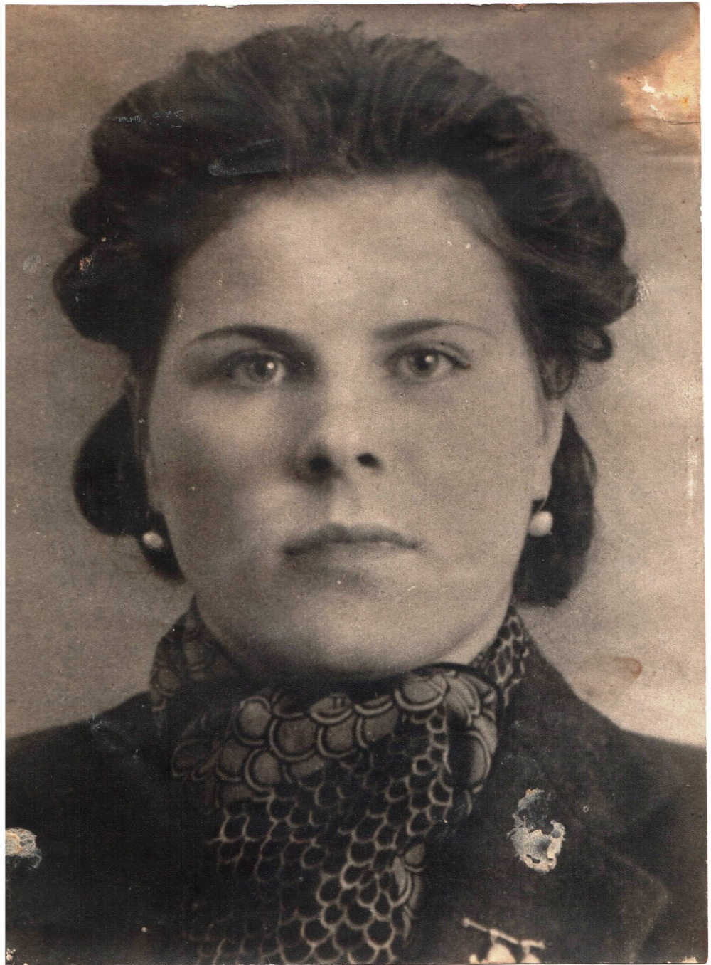

***Прабабушка***

***Булгакова (Орлова) Евдокия Егоровна***

***1945 год***

**ПРИЛОЖЕНИЕ № 4**

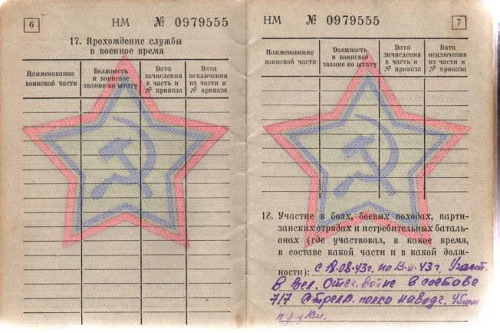

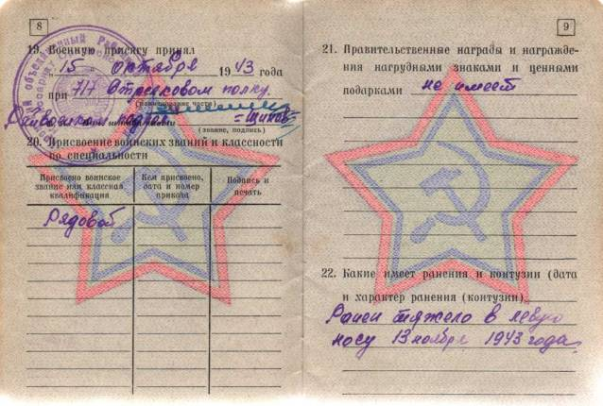

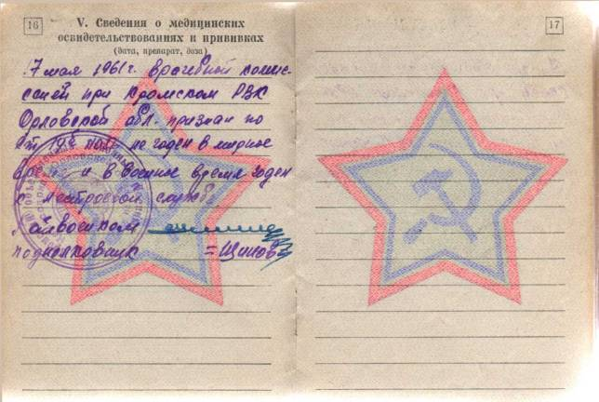

**ПРИЛОЖЕНИЕ № 5**

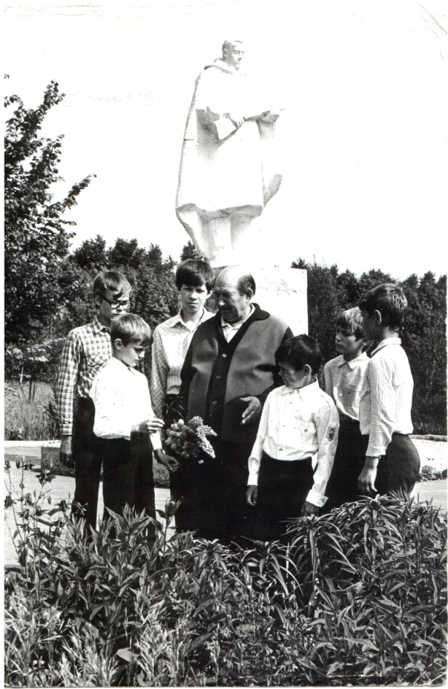

***Прадедушка***

***Булгаков Иван Яковлевич***

***«Встреча со школьниками у памятника воинам,***

***погибшим в годы ВОВ»***

***1984 год***